本校國中部參加102年士林區理事長杯跆拳道品勢錦標賽獲獎學生頒獎照片2013.05.10
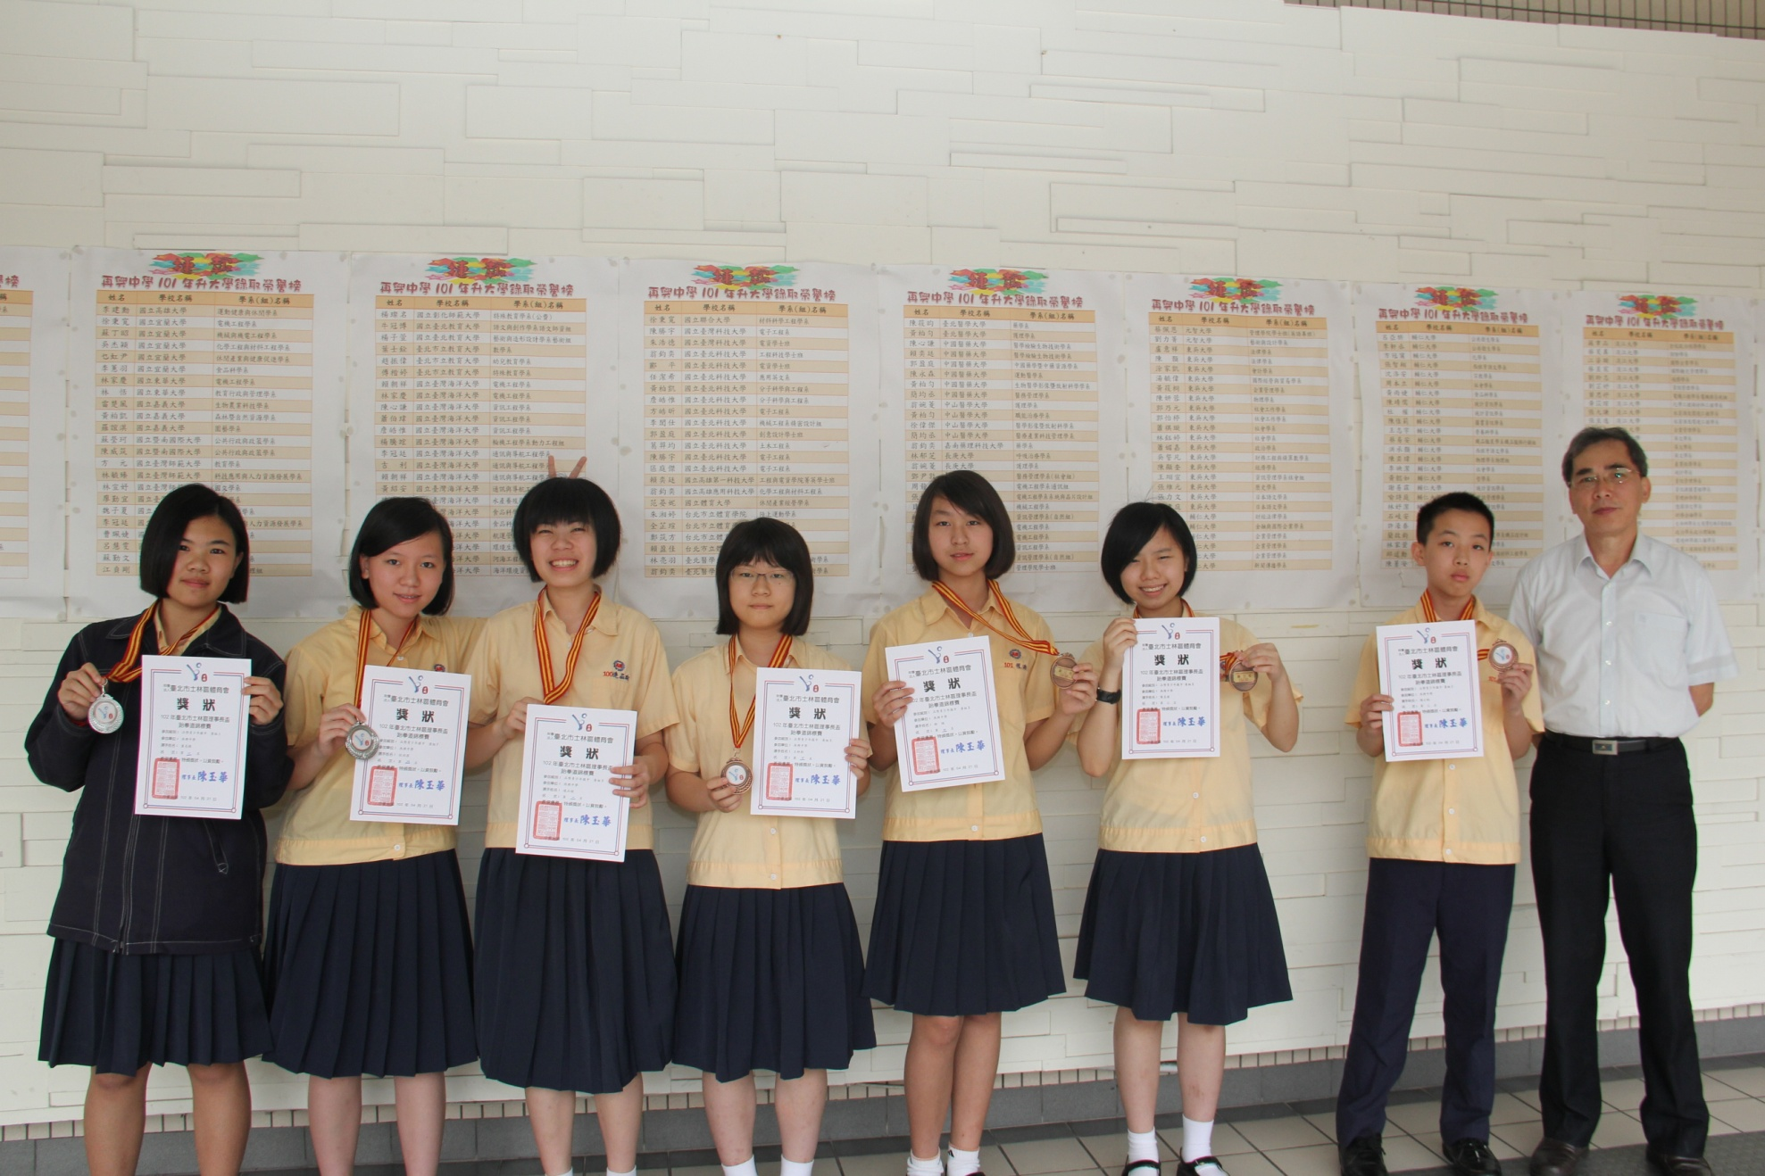
七年愛班董亮頤、八年仁班倪羽潔、八年義班連品瑜、八年仁班王妍羚、七年忠班程瑀、八年義班陳昱瑾、七年義班陳士鈞

